Home / KULTURA / KUD “Podravina” Čađavica predstavljao županiju na 48. đakovačkim vezovima
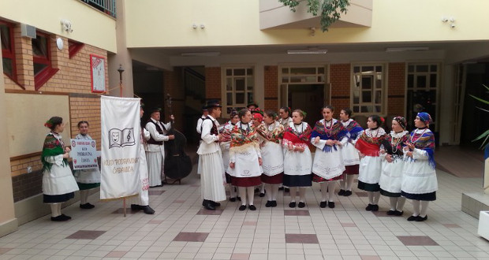

KUD “Podravina” Čađavica predstavljao županiju na 48. đakovačkim vezovima

in KULTURA, NASLOVNICA 7. srpnja 2014

KUD „PODRAVINA“ Čađavica na čelu s predsjednicom KUD-a Marinom Klen i voditeljem Đurom Begom, nakon višegodišnje pauze ponovno je ove godine bio sudionik 48. đakovačkih vezova koji su se održali u nedjelju – 06. srpnja 2014. godine i jedini s područja Virovitičko-podravske županije.
Vezovi su započeli svečanom povorkom u kojoj je sudjelovalo 5.000 sudionika, a koja se sastojala od folklornih skupina, svatovskih zaprega i jahača. U svečanoj povorci kao i na smotri folklora Slavonije i Baranje sudjelovao je i KUD „PODRAVINA“ Čađavica. Iako je KUD tijekom proljeća prošle godine, ponovno nakon 10-godišnje pauze započeo s radom, izvornim pjesmama i plesovima ovoga kraja u pratnji tamburica istaknuo se gotovo kao pravi profesionalac.
Osim pjesme i plesa, čađavčani su s ponosom prezentirali svoju izvornu mušku i žensku narodnu nošnju sudjelovanjem na izboru za najbolje nošeno narodno ruho čak u 3 kategorije. Na izboru u kategoriji „snaše“ sudjelovala je MIRELA KOVAČ, u kategoriji „momka“ odnosno „bećara“ ANTONIO ČIČEK dok se kao djevojka predstavila MATEJA PREDREVAC. Na žalost, nisu uspjeli ući u uži izbor što ih nije oneraspoložilo već su i samim sudjelovanjem na velikoj pozornici u Strossmayerovom parku, uz pratnju Slavonskih lola, Miroslava Škore i ostalih poznatih tamburaških sastava i vokala, bili izuzetno ponosni i zadovoljni.
Članovi KUD-a zahvalu za sve do sada postignuto, osim voditelju Đuri Begu nepristrano izražavaju načelniku Općine Čađavica Mirku Rončeviću bez čijeg bi razumijevanja i financijske pomoći sveo ovo bilo nemoguće postići.
Manje riječi zahvale ne zaslužuju ni pratitelji KUD-a koji svoje članove vjerno prate na svim nastupima i podržavaju zasluženim aplauzom. (Željka Predrevac)

